Вариант №1
- Верно ли утверждение, что две прямые параллельные одной плоскости, параллельны?
- Через точку О, расположенную между параллельными плоскостями $α и β$, проведены две прямые, которые пересекают плоскости в точках А и А₁, В и В₁.  а) как расположены прямые АВ и А₁В₁? (ответ поясните)  б) Вычислите длину отрезка А₁В_{1,} если АВ=18 см, АО:ОА₁=3:5 | 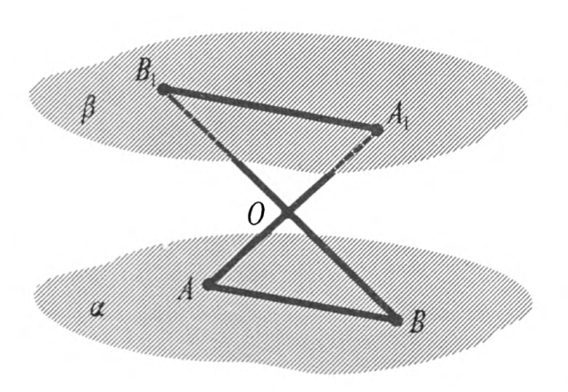

Вариант №2
- Верно ли утверждение, что две плоскости параллельные одной прямой, параллельны?
- Два луча с началом в точке А пересекают одну из параллельных плоскостей в точках А₁, В₁, а другую- в точках А₂, В_{2.}  а) как расположены прямые А₁В₁ и А₂В₂? (ответ поясните)  б) Вычислите А₁В₁, если А₂В₂=21 см,  АВ₁:В₁В₂=3:4 | 